QUESTÃO

O gráfico a seguir representa o resultado de uma pesquisa feita com moradores de uma cidade, para verificar o nível de aprovação da administração do prefeito.

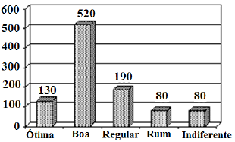

Das tabelas abaixo qual representa corretamente os dados apresentados no gráfico?

- 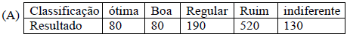
- 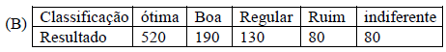
- 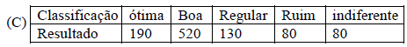
- 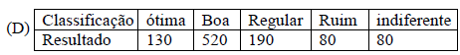

GABARITO: D

